NAŘÍZENÍ JIHOČESKÉHO KRAJE
ze dne 8. 2. 2024
o vyhlášení přírodní památky Tisy u Chrobol a jejího ochranného pásma
a o stanovení jejich bližších ochranných podmínek

Rada Jihočeského kraje vydává dne 8. 2. 2024 podle § 36 a § 77a odst. 2 zákona č. 114/1992 Sb., o ochraně přírody a krajiny, ve znění pozdějších předpisů, dále podle § 7 a § 59 odst. 1 písm. k) zákona č. 129/2000 Sb., o krajích, ve znění pozdějších předpisů, toto nařízení.

Článek 1

Vymezení přírodní památky a jejího ochranného pásma
- Tímto nařízením se zřizuje přírodní památka Tisy u Chrobol včetně ochranného pásma a stanovují se omezení ve využití jejího území.
- Přírodní památka včetně ochranného pásma se nachází ve správním obvodu obce s rozšířenou působností Prachatice, v obvodu územní působnosti obce Chroboly. Přírodní památka zahrnuje část katastrálního území Chroboly.
- Hranice přírodní památky se stanoví uzavřeným geometrickým obrazcem s přímými stranami, jehož vrcholy jsou určeny souřadnicemi systému jednotné trigonometrické sítě katastrální (dále jen „S-JTSK“). Seznam souřadnic v souřadnicovém systému S-JTSK jednotlivých vrcholů geometrického obrazce, je uveden v příloze č. 1 k tomuto nařízení.
- Hranice ochranného pásma přírodní památky Tisy u Chrobol je stanovena uzavřeným geometrickým obrazcem s přímými stranami, jehož vrcholy jsou určeny souřadnicemi udanými v souřadnicovém systému S-JTSK. Seznam souřadnic v souřadnicovém systému S-JTSK jednotlivých vrcholů geometrického obrazce, jak jdou v obrazci za sebou, je uveden v příloze č. 2 tohoto nařízení.
- Grafické znázornění území přírodní památky Tisy u Chrobol a jejího ochranného pásma je zakresleno do katastrální mapy, která je přílohou č. 3 tohoto nařízení.

Článek 2

Předmět ochrany
Starý různověký smíšený porost květnaté bučiny s prvky suťového lesa s největší jihočeskou populací tisu červeného.

Článek 3

Bližší ochranné podmínky
Jen se souhlasem příslušného orgánu ochrany přírody lze na území přírodní památky:
- povolovat změny druhu pozemků nebo způsobů jejich využití, povolovat a provádět změny vodního režimu pozemků;
- povolovat a umisťovat nové stavby;
- zřizovat skládky jakýchkoli materiálů, kromě krátkodobého uložení dřevní hmoty na lesních pozemcích;
- umisťovat nová myslivecká zařízení (zejména krmeliště, vnadiště, újediště, slaniska apod.);
- hnojit pozemky, používat biocidy nebo závadné látky;
- vyznačovat nové cyklistické trasy nebo trasy pro pěší;
- vjíždět motorovými i bezmotorovými dopravními prostředky včetně jízdních kol na území přírodní památky s výjimkou vozidel složek integrovaného záchranného systému, vlastníků nebo nájemců příslušných pozemků, veřejné správy a vozidel nezbytných pro zajištění péče o pozemky.

Souhlasy uvedené v bodech a) až g) se nevyžadují, pokud tyto činnosti vykonává přímo příslušný orgán ochrany přírody, nebo jsou příslušným orgánem ochrany přírody požadovány v rámci realizace schváleného plánu péče nebo v rámci opatření ke zlepšení stavu prostředí přírodní památky.

Článek 4

Činnosti a zásahy vázané na předchozí souhlas

orgánu ochrany přírody v ochranném pásmu
Pro ochranné pásmo přírodní památky se nestanovují bližší ochranné podmínky.

Článek 5
Zrušující ustanovení
Toto nařízení ruší čl. 1 bod 4 vyhlášky Okresního národního výboru v Prachaticích, kterou se určují přírodní výtvory na lokalitách: Libín, Koubovský rybník, Nad Zavírkou, Tisy u Chrobol, Podhájí, Mastnice a jejich ochranná pásma, ze dne 18. 2. 1988 s účinností ode dne 4. 3. 1988.

Článek 6
Obecná ustanovení
Porušení povinnosti stanovené tímto nařízením lze postihnout jako přestupek.

Článek 7
Účinnost
Toto nařízení nabývá účinnosti patnáctým dnem následujícím po dni vyhlášení ve Sbírce právních předpisů územních samosprávných celků a některých správních úřadů.

Mgr. František Talíř v.r. MUDr. Martin Kuba v.r.
1. náměstek hejtmana hejtman
Příloha č. 1 k nařízení Jihočeského kraje ze dne 8. 2. 2024: seznam souřadnic v souřadnicovém systému S–JTSK jednotlivých vrcholů geometrického obrazce, kterými jsou stanoveny hranice přírodní památky Tisy u Chrobol.

číslo bodu | souřadnice – Y [m] | souřadnice – X [m] | pořadí bodu v obrazci | zdroj souřadnic
1 | 785 947,52 | 1 163 365,12 | 1 | výpočet
2 | 785 956,10 | 1 163 313,92 | 2 | výpočet
3 | 785 963,01 | 1 163 304,15 | 3 | výpočet
4 | 785 959,99 | 1 163 303,32 | 4 | výpočet
5 | 785 915,20 | 1 163 291,04 | 5 | výpočet
6 | 785 860,00 | 1 163 292,15 | 6 | výpočet
7 | 785 869,68 | 1 163 364,41 | 7 | výpočet
8 | 785 882,20 | 1 163 403,18 | 8 | výpočet
9 | 785 894,21 | 1 163 419,76 | 9 | výpočet
10 | 785 902,25 | 1 163 441,47 | 10 | výpočet
11 | 785 902,93 | 1 163 445,87 | 11 | výpočet
12 | 785 906,44 | 1 163 468,48 | 12 | výpočet
13 | 785 905,47 | 1 163 512,57 | 13 | výpočet
14 | 785 926,28 | 1 163 583,88 | 14 | výpočet
15 | 785 914,78 | 1 163 625,84 | 15 | výpočet
16 | 785 911,91 | 1 163 633,84 | 16 | výpočet
17 | 785 928,12 | 1 163 616,20 | 17 | výpočet
18 | 785 963,26 | 1 163 595,18 | 18 | výpočet
19 | 785 976,33 | 1 163 578,95 | 19 | výpočet
20 | 786 005,31 | 1 163 523,87 | 20 | výpočet
21 | 786 003,67 | 1 163 501,21 | 21 | výpočet
22 | 786 008,08 | 1 163 487,76 | 22 | výpočet
23 | 785 984,69 | 1 163 471,97 | 23 | výpočet
24 | 785 995,49 | 1 163 466,89 | 24 | výpočet
25 | 786 008,83 | 1 163 457,90 | 25 | výpočet
26 | 786 011,30 | 1 163 438,71 | 26 | výpočet
27 | 785 999,00 | 1 163 420,03 | 27 | výpočet
28 | 786 002,31 | 1 163 404,12 | 28 | výpočet
29 | 786 006,99 | 1 163 397,32 | 29 | výpočet
30 | 786 006,37 | 1 163 394,94 | 30 | výpočet
31 | 786 005,02 | 1 163 389,72 | 31 | výpočet
32 | 786 005,87 | 1 163 381,71 | 32 | výpočet
33 | 785 988,05 | 1 163 373,04 | 33 | výpočet
34 | 785 963,94 | 1 163 368,07 | 34 | výpočet
35 | 785 945,64 | 1 163 369,05 | 35 | výpočet

Příloha č. 2 k nařízení Jihočeského kraje ze dne 8. 2. 2024: seznam souřadnic v souřadnicovém systému S-JTSK jednotlivých vrcholů geometrického obrazce, kterými jsou stanoveny hranice ochranného pásma přírodní památky Tisy u Chrobol.

Část 1
číslo bodu | souřadnice – Y [m] | souřadnice – X [m] | pořadí bodu v obrazci | zdroj souřadnic
1 | 785 985,88 | 1 163 059,75 | 1 | výpočet
2 | 785 963,26 | 1 163 076,39 | 2 | výpočet
3 | 785 931,79 | 1 163 123,37 | 3 | výpočet
4 | 785 891,29 | 1 163 132,93 | 4 | výpočet
5 | 785 882,27 | 1 163 165,43 | 5 | výpočet
6 | 785 882,99 | 1 163 201,71 | 6 | výpočet
7 | 785 873,66 | 1 163 256,88 | 7 | výpočet
8 | 785 860,00 | 1 163 292,15 | 8 | výpočet
9 | 785 915,20 | 1 163 291,04 | 9 | výpočet
10 | 785 959,99 | 1 163 303,32 | 10 | výpočet
11 | 785 963,01 | 1 163 304,15 | 11 | výpočet
12 | 785 986,42 | 1 163 271,02 | 12 | výpočet
13 | 785 992,18 | 1 163 261,03 | 13 | výpočet
14 | 786 018,75 | 1 163 214,96 | 14 | výpočet
15 | 786 028,19 | 1 163 186,64 | 15 | výpočet
16 | 786 028,04 | 1 163 180,62 | 16 | výpočet
17 | 786 023,57 | 1 163 152,85 | 17 | výpočet
18 | 786 006,83 | 1 163 145,66 | 18 | výpočet
19 | 785 997,56 | 1 163 088,11 | 19 | výpočet
20 | 786 014,39 | 1 163 040,90 | 20 | výpočet

Část 2
číslo bodu | souřadnice – Y [m] | souřadnice – X [m] | pořadí bodu v obrazci | zdroj souřadnic
1 | 786 008,08 | 1 163 487,76 | 1 | výpočet
2 | 786 030,46 | 1 163 419,46 | 2 | výpočet
3 | 786 039,38 | 1 163 403,50 | 3 | výpočet
4 | 786 052,55 | 1 163 399,03 | 4 | výpočet
5 | 786 065,93 | 1 163 380,31 | 5 | výpočet
6 | 786 074,79 | 1 163 375,36 | 6 | výpočet
7 | 786 085,49 | 1 163 365,70 | 7 | výpočet
8 | 786 095,68 | 1 163 344,32 | 8 | výpočet
9 | 786 103,41 | 1 163 336,91 | 9 | výpočet
10 | 786 103,50 | 1 163 334,07 | 10 | výpočet
11 | 786 104,23 | 1 163 310,76 | 11 | výpočet
12 | 786 092,16 | 1 163 284,14 | 12 | výpočet
13 | 786 087,65 | 1 163 264,25 | 13 | výpočet
14 | 786 085,10 | 1 163 257,29 | 14 | výpočet
15 | 786 081,29 | 1 163 198,71 | 15 | výpočet
16 | 786 064,01 | 1 163 261,93 | 16 | výpočet
17 | 786 060,68 | 1 163 307,48 | 17 | výpočet
18 | 786 083,63 | 1 163 312,27 | 18 | výpočet
19 | 786 082,45 | 1 163 319,20 | 19 | výpočet
20 | 786 056,44 | 1 163 314,32 | 20 | výpočet
21 | 786 043,44 | 1 163 330,36 | 21 | výpočet
22 | 786 035,83 | 1 163 349,23 | 22 | výpočet
23 | 786 021,15 | 1 163 374,07 | 23 | výpočet
24 | 786 006,37 | 1 163 394,94 | 24 | výpočet
25 | 786 006,99 | 1 163 397,32 | 25 | výpočet
26 | 786 002,31 | 1 163 404,12 | 26 | výpočet
27 | 785 999,00 | 1 163 420,03 | 27 | výpočet
28 | 786 011,30 | 1 163 438,71 | 28 | výpočet
29 | 786 008,83 | 1 163 457,90 | 29 | výpočet
30 | 785 995,49 | 1 163 466,89 | 30 | výpočet
31 | 785 984,70 | 1 163 471,97 | 31 | výpočet

Část 3
číslo bodu | souřadnice – Y [m] | souřadnice – X [m] | pořadí bodu v obrazci | zdroj souřadnic
1 | 786 008,08 | 1 163 487,76 | 1 | výpočet
2 | 786 003,67 | 1 163 501,21 | 2 | výpočet
3 | 786 005,31 | 1 163 523,87 | 3 | výpočet
4 | 785 976,33 | 1 163 578,95 | 4 | výpočet
5 | 785 963,26 | 1 163 595,18 | 5 | výpočet
6 | 785 928,12 | 1 163 616,20 | 6 | výpočet
7 | 785 911,91 | 1 163 633,84 | 7 | výpočet
8 | 785 919,52 | 1 163 637,87 | 8 | výpočet
9 | 785 931,27 | 1 163 625,86 | 9 | výpočet
10 | 785 969,02 | 1 163 602,36 | 10 | výpočet
11 | 785 987,52 | 1 163 578,61 | 11 | výpočet
12 | 786 015,78 | 1 163 526,86 | 12 | výpočet
13 | 786 014,03 | 1 163 503,61 | 13 | výpočet
14 | 786 018,33 | 1 163 490,94 | 14 | výpočet

Příloha č. 3 k nařízení Jihočeského kraje ze dne 8. 2. 2024: vymezení přírodní památky Tisy u Chrobol a jejího ochranného pásma na podkladu katastrální mapy

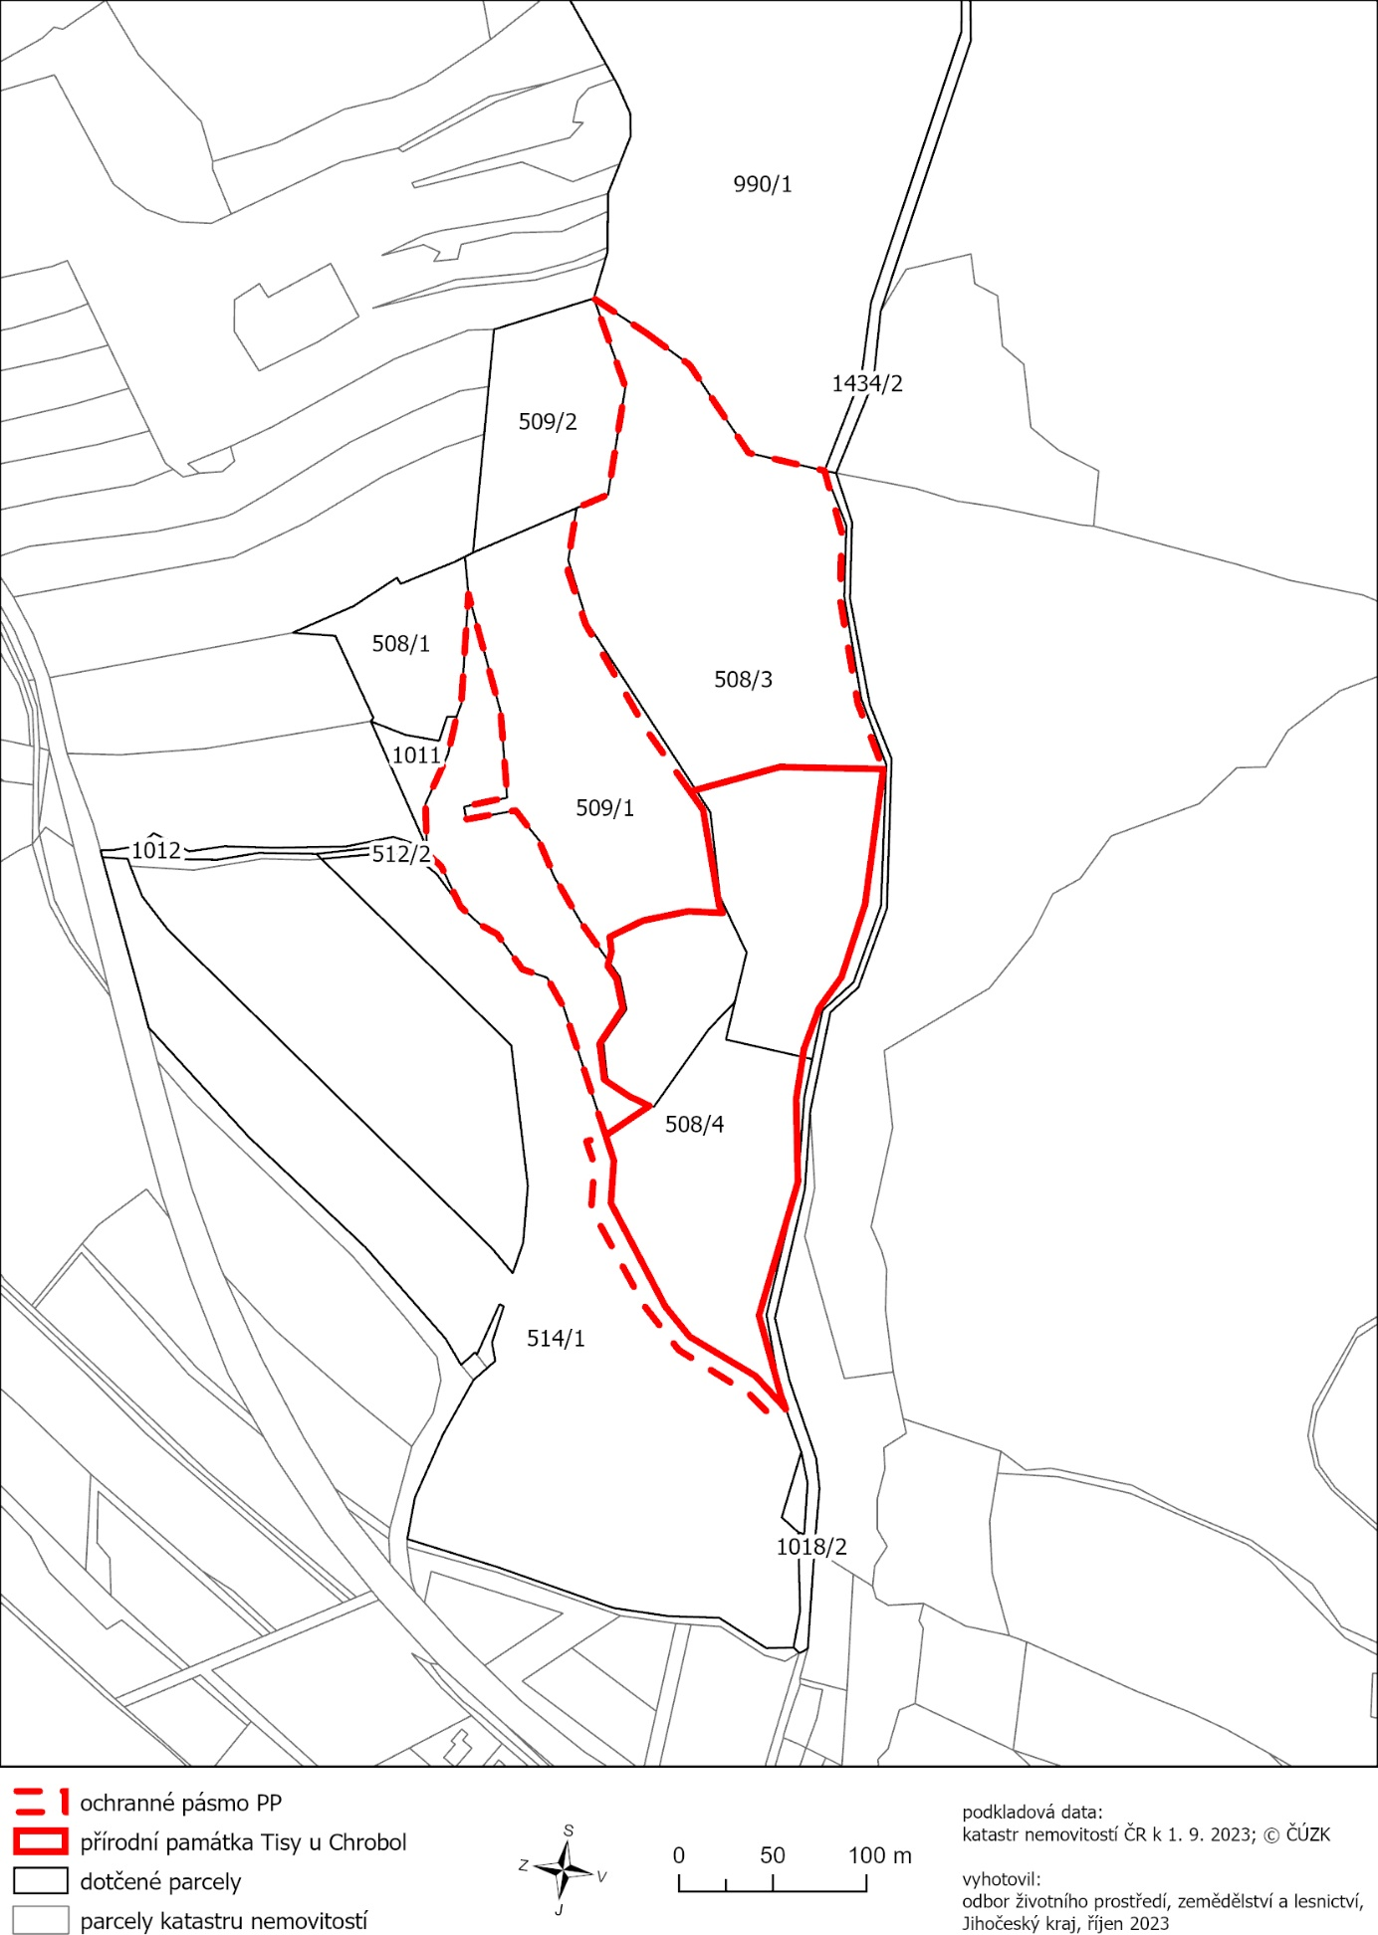

) Nařízení vlády č. 159/2023 Sb., o stanovení geodetických referenčních systémů a státních mapových děl závazných na území státu a zásadách jejich používání, ve znění pozdějších předpisů

